**Caso de estudio**

**Adidas**

ADSO

**Lhucianno Romero**

**Anny Velasquez**

**Camila Ceballos**

**Ximena Chaverra**

Medellín, Antioquia Noviembre, 2024

**Introducción**

Adidas es una empresa multinacional alemana líder en la industria del deporte y moda. Su misión es ser la mejor marca deportiva del mundo, desarrollando productos innovadores que inspiren y empoderen a los atletas. Su visión es convertirse en una empresa sostenible que combina rendimiento y estilo. Adidas produce ropa, calzado y accesorios dirigidos a deportistas, aficionados y el público en general, y opera a nivel global con un enfoque en mercados como Europa, Asia y América del Norte.

**Objetivos del Proyecto**

El objetivo principal de este proyecto es diseñar una base de datos para gestionar la información de Adidas, como inventario de productos, ventas, clientes y empleados.

Se pretende:

**-Almacenar información precisa sobre productos, sus características y precios.**

**-Gestionar datos de clientes para estrategias de marketing.**

**-Registrar transacciones de ventas.**

**-Reducir redundancias y asegurar integridad de datos mediante normalización.**

**Modelo Entidad Relación**

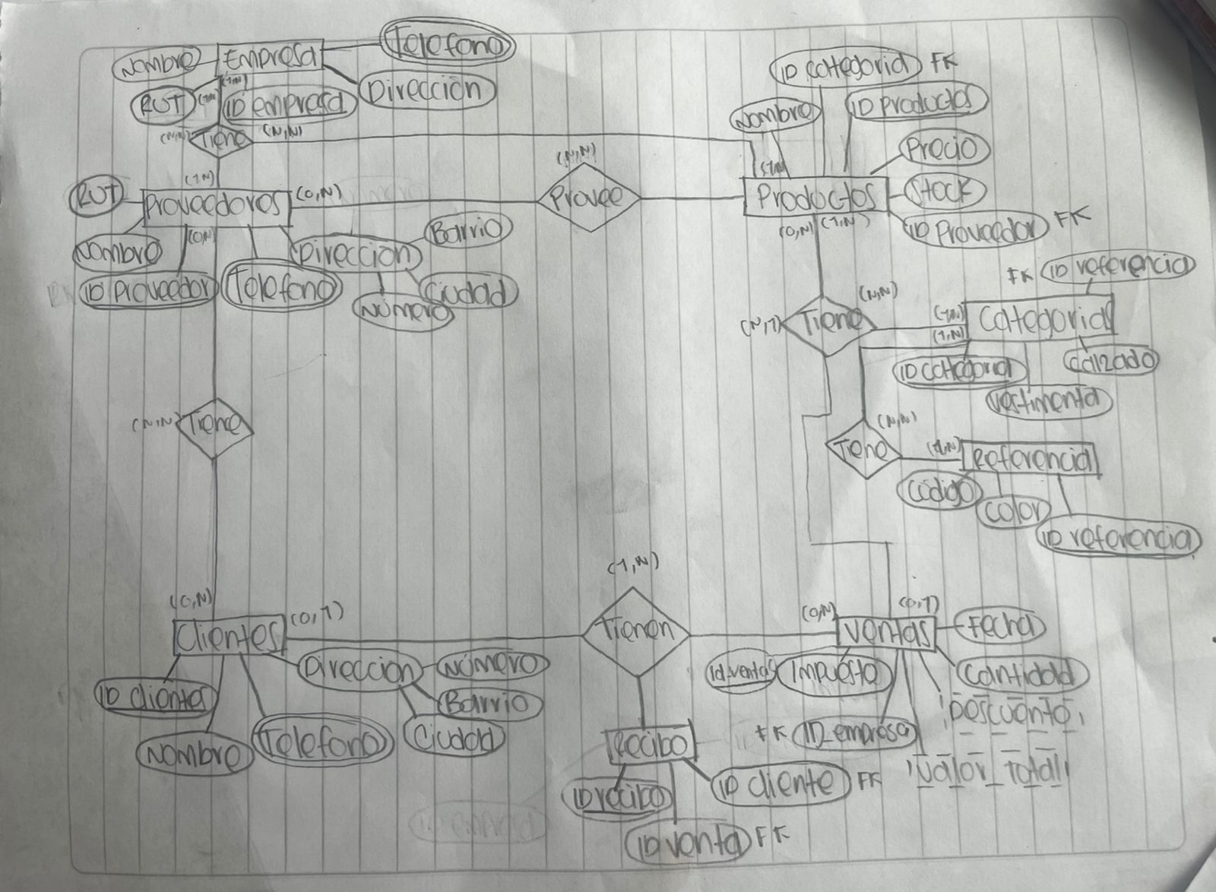

El modelo conceptual incluye las siguientes entidades principales:

**Proveedor:** Representa las empresas o individuos que suministran productos a Adidas

**Productos:** Almacena información sobre los artículos disponibles en el inventario

**Categoría:** Clasifica los productos en grupos, como calzado, ropa y accesorios

**Referencia:** Detalla las especificaciones únicas de cada producto, como talla, color y modelo

**Ventas:** Registra las transacciones realizadas en la empresa

**Recibo:** Detalla los comprobantes de pago emitidos por cada venta

**Clientes:** Contiene información de los compradores.

**Relaciones Principales**

**Proveedor - Productos:** Un proveedor suministra uno o más productos.

-**Relación:** Uno a muchos **(1,N)**

**Ventas - Clientes:** Una venta está asociada a un cliente.

**-Relación**: Muchos a uno **(N,1)**

**Ventas-Recibo:** Una venta tiene un recibo único

**-Relación:** Uno a uno **(1,1)**

**Modelo Lógico**

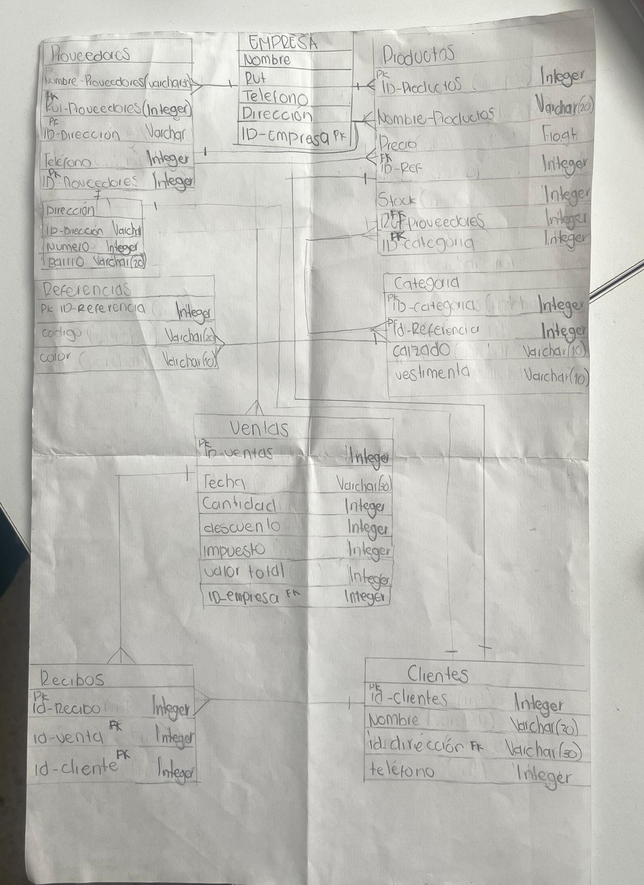

**Ejemplos de Tablas**

**Empresa**

|  |  |  |  |  |
| --- | --- | --- | --- | --- |
| **ID_Empresa** | **Nombre** | **Telefono** | **Dirección** | **Correo** |
| **1** | **Adidas** | **43 7237823** | **Cr 32- 434** | **Adidas@gmail.com** |

**Clientes**

|  |  |  |  |  |
| --- | --- | --- | --- | --- |
| **ID - Cliente** | **Nombre** | **Teléfono** | **Correo** | **Dirección** |
| 1 | David Gutierrez | 3224242234 | deiv@gmail.com | Bello #46-33 |
| 2 | Angela Martinez | 8567545454 | ang@gmail.com | Itagüí #12 -78 |

**Productos**

|  |  |  |  |  |
| --- | --- | --- | --- | --- |
| **ID_Producto** | **Nombre** | **ID_Categoria** | **Stock** | **Precio** |
| 1 | Tenis campus | 1 | 40 | 400.000 |
| 2 | Conjunto Essential | 4 | 14 | 120.000 |

**Referencia**

|  |  |  |
| --- | --- | --- |
| **ID-REFERENCIA** | **CÓDIGO** | **COLOR** |
| 1 | F52356 | GRIS |

**CATEGORÍA**

|  |  |  |  |
| --- | --- | --- | --- |
| **ID-CATEGORIA** | **ID-REFERENCIA** | **CALZADO** | **VESTIMENTA** |
| 1 | 2 | Tenis | Camiseta |
| 2 | 3 | Guayos | Chaqueta |

**VENTAS**

|  |  |  |  |  |  |  |
| --- | --- | --- | --- | --- | --- | --- |
| **ID-VENTAS** | **FECHA** | **CANTIDAD** | **DESCUENTO** | **IMPUESTO** | **VALOR TOTAL** | **ID_empresa** |
| 1 | 18/03/2024 | 3 | 20% | 19% | 550.000 | 1 |

**CLIENTES**

|  |  |  |  |
| --- | --- | --- | --- |
| **ID-CLIENTES** | **NOMBRE** | **ID.DIRECCION** | **TELEFONO** |
| 1 | Maritza | Calle 56#42-1 | 3124567790 |
| 2 | Mateo | Cra 20#21-2 | 3005647832 |

**RECIBOS**

|  |  |  |
| --- | --- | --- |
| **ID-RECIBO** | **ID-VENTA** | **ID-CLIENTE** |
| 1 | 1 | 2 |

**Conclusión**

Este diseño permitirá a Adidas organizar y gestionar grandes volúmenes de información de forma eficiente y centralizada, reduciendo errores y duplicados mediante la normalización. Mejorará la precisión de los datos, optimizará procesos como el control de inventarios y la facturación, y proporcionará información clave para la toma de decisiones estratégicas. Además, será escalable y adaptable, asegurando su sostenibilidad a largo plazo, mientras protege la integridad y seguridad de la información.

Con los datos la información que se puede obtener permitirá tener los datos para el informe:

La empresa manifestó un buen desempeño en 2024, durante el tercer trimestre, la empresa logró unos ingresos de 6.546 millones de euros, gracias a su alta demanda en los modelos de calzado. En el 2024 presentó un gran crecimiento a comparación del 2023, donde logró ingresos de 3.689 millones de euros.

Podemos evidenciar que la compañía ha demostrado superación frente a los retos que se han presentado a lo largo del año, convirtiéndose en una de las compañías más competitivas del mercado global.